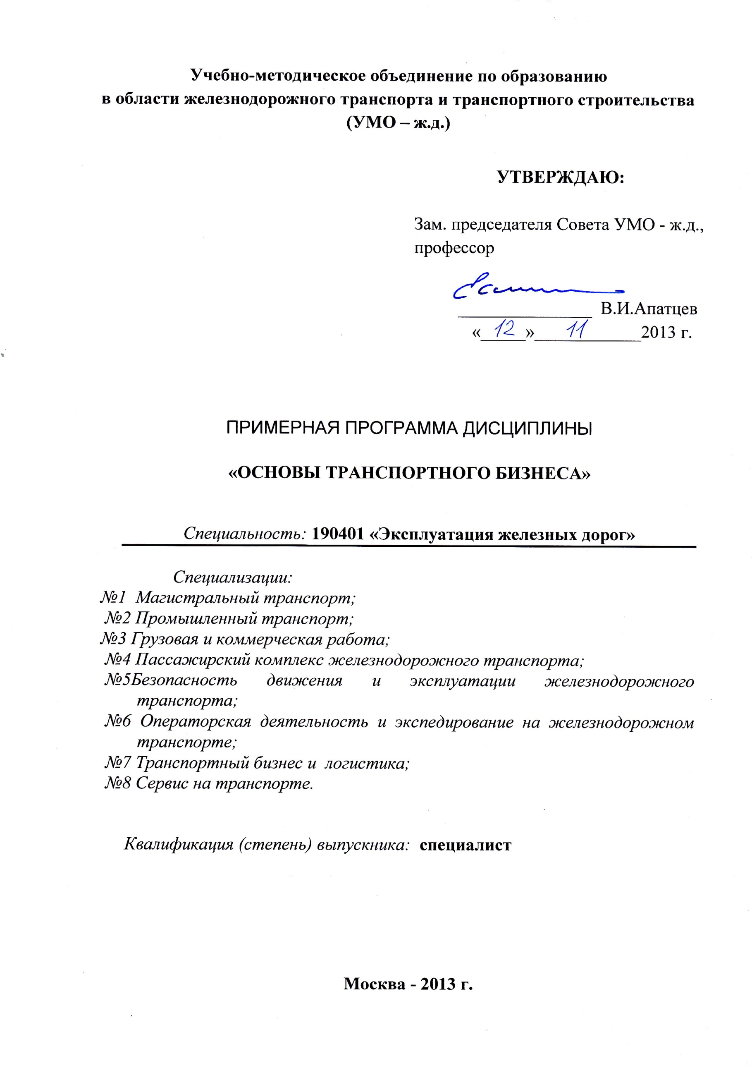
Разработчики:
МГУПС (МИИТ), директор «Института управления и информационных технологий», к.т.н., проф. С.П. Вакуленко

Эксперты:
ОАО «Российские железные дороги»,
Первый заместитель Генерального директора ЦФТО – филиала ОАО «РЖД»
С.М.Колесников
_____________________________________________________________________________
(место работы) (занимаемая должность) (инициалы, фамилия)

- ЦЕЛИ И ЗАДАЧИ ДИСЦИПЛИНЫ
1.1. Цели преподавания дисциплины
Приобретение студентами знаний основ построения бизнес-процессов на железнодорожном транспорте, а также навыков формирования бизнес-планов и основ бизнес-моделирования.
  - Задачи изучения дисциплины
Изучение основ планирования деятельности и управления транспортной компанией, аутсорсинга, налогообложения, страхования рисков; взаимодействия транспортной компании с другими субъектами транспортного рынка; правовых и экономических основ регулирования бизнес–процессов при перевозке грузов и пассажиров.

- МЕСТО УЧЕБНОЙ ДИСЦИПЛИНЫ В СТРУКТУРЕ ООП ВПО
Учебная дисциплина входит в базовую часть профессионального цикла.
Базовыми дисциплинами, обеспечивающими изучение этой дисциплины являются: «Общий курс транспорта», «Транспортно–грузовые системы», «Основы маркетинга», «Основы менеджмента».
Дисциплина «Основы транспортного бизнеса» представляет собой теоретические и практические знания в области ведения бизнеса в транспортной деятельности на железнодорожном транспорте.
Для изучения данной дисциплины необходимы следующие знания, умения и навыки:
знание основных понятий о транспорте, транспортных системах, организации работы, системы управления; этапов развития и видов информационных систем и технологий на транспорте; основ теории и методологии логистики предприятий; принципов формирования товарной политики и рыночной стратегии; методов разработки ценовой политики; методологических основ менеджмента; интеграционных процессов в менеджменте; природы и состава функций менеджмента: стратегических и тактических планов в системе менеджмента; моделирования ситуаций и принятие решений;
умение осуществлять выбор рационального вида транспорта и типа подвижного состава для перевозки грузов; определить основные показатели транспортных систем; применять информационные системы и технологии при управлении цепями поставок;
определять производительность и другие эксплуатационные характеристики ПРМ; анализировать ситуацию на конкурентном рынке; анализировать и сегментировать потребительскую среду; анализировать внешнюю и внутреннюю среду организации, выявлять ее ключевые элементы и оценивать их влияние на организацию; анализировать организационную структуру и разрабатывать предложения по ее совершенствованию.
навыки приёмов сменно-суточного планирования работы транспортных объектов, обоснования показателей качества обслуживания клиентов железнодорожного транспорта; методов оценки эффективности функционирования предприятий в логистической системе; методов анализа конкурентных рынков; основ методики маркетинговых исследований; методов реализации основных управленческих (планирование, организация, мотивация и контроль) и связующих (принятие решений и коммуникации) функций; основных правил техники безопасности при производстве погрузо-разгрузочных работ на железнодорожном транспорте.
Наименования последующих учебных дисциплин: «Взаимодействие видов транспорта», «Основы логистики», «Сервис на транспорте». Изучается параллельно с дисциплинами базового цикла «Управление эксплуатационной работой», «Управление грузовой и коммерческой работой».

3. ТРЕБОВАНИЕ К РЕЗУЛЬТАТАМ ОСВОЕНИЯ ДИСЦИПЛИНЫ
Процесс изучения дисциплины направлен на формирование следующих профессиональных компетенций (ПК):
- готовностью к использованию алгоритмов деятельности, связанных с организацией, управлением и обеспечением безопасности движения и эксплуатации железнодорожного транспорта(ПК-11);
- готовностью к разработке технологии грузовой и коммерческой работы, планированию и организации грузовой, маневровой и поездной работы на железнодорожной станции и полигоне железных дорог (ПК-16);
- способностью организовать эффективную коммерческую работу на объекте железнодорожного транспорта, разрабатывать и внедрять рациональные приемы работы с пользователями транспортных услуг (ПК-18);
- способностью обеспечивать решение проблем, связанных с формированием транспортно-грузовых комплексов (ПК-21);
- готовностью к разработке и принятию схемных решений при переустройстве раздельных пунктов, проектированию основных элементов станций и узлов, их рациональному размещению, к разработке и применению методов повышения пропускной и перерабатывающей способности станции и узлов, а также их отдельных элементов (ПК-34).

В результате изучения дисциплины студент должен:
знать: основные понятия, принципы и задачи транспортного бизнеса, мировой и отечественный опыт организации работы транспортных компаний, тенденции развития
транспортного бизнеса, нормативно–правовую базу создания и функционирования транспортной компании, основы налогообложения, страхование рисков; бизнес–процессы транспортных предприятий и компаний; основы управления транспортной компанией и ее взаимодействия со смежными структурами; правовые и экономические основы регулирования бизнес–процессов при перевозке грузов и пассажиров;
уметь: классифицировать транспортные бизнес–процессы и управлять ими, управлять рисками при организации деятельности транспортной компании, определять бизнес–привлекательность отдельных видов транспортной деятельности на основе технико–экономических расчетов; составлять бизнес–прогнозы относительно объема перевозок, спроса на перевозки и их привлекательности;
владеть: приемами планирования работы и организации бизнес–процессов в транспортных компаниях.

4. ОБЪЕМ ДИСЦИПЛИНЫ И ВИДЫ УЧЕБНОЙ РАБОТЫ
4.1. Общая трудоемкость дисциплины составляет: 3 зачетные единицы, 108 часов.

Вид учебной работы | Всего часов | Семестр
 |  | 8
Аудиторные занятия (всего) | 28 | 28
В том числе: | - | -
Лекции | 14 | 14
Практические занятия (ПЗ) | 14 | 14
Семинары (С) | - | -
Лабораторные работы (ЛР) | - | -
Контроль самостоятельной работы | 4 | 4
Самостоятельная работа (всего) | 40 | 40
Вид промежуточной аттестации (экзамен) | 36 | 36
Общая трудоемкость: час  зач. ед. | 108 | 108
 | 3 | 3

5. СОДЕРЖАНИЕ ДИСЦИПЛИНЫ
5.1. Содержание разделов дисциплины

№  п/п | Семестр | Раздел учебной дисциплины | Краткое содержание раздела
1 | 2 | 3 | 4
1 | 8 | 1.Общие сведения о транспортном бизнесе | - Основные понятия транспортного бизнеса в железнодорожных перевозках. Понятие о транспортных бизнес–процессах. Классификация транспортных бизнес–процессов.  - Принципы и задачи транспортного бизнеса
2 |  | 2.Основы транспортного бизнеса | - Историческое формирование бизнеса железнодорожных перевозок. Тенденции развития транспортного бизнеса. Структурная реформа железнодорожного транспорта России.  - Зарубежный опыт ведения бизнеса на транспорте. Отечественный опыт организации работы транспортных компаний. Характеристика крупнейших транспортных компаний России.  - Основы построения бизнес-плана работы транспортной компании Составление бизнес–прогнозов объемов перевозок, спроса на перевозки.  - Правовые и экономические основы бизнес-взаимодействия транспортных компаний различных форм собственности с ОАО «РЖД»  - Бизнес-моделирование работы транспортной компании. Управление бизнес-процессами как фактор успеха транспортных компаний.  - Организационные формы бизнеса  - Аутсорсинг деятельности предприятия.  - Определение эффективности проводимых на транспорте мероприятий

5.2. Разделы дисциплин и виды занятий
№ п/п | Наименование раздела дисциплины | Лекц. | Практ.  зан. | Лаб.  зан. | Семи-  нары | СРС | Всего  час.
1. | Общие сведения о транспортном бизнесе | 5 | 3 | - | - | 15 | 23
2. | Основы транспортного бизнеса | 9 | 11 | - | - | 25 | 45

5.3.Образовательнве технологии
С целью формирования и развития профессиональных навыков студентов при изучении дисциплины «Основы транспортного бизнеса» используются инструментальные и программные средства: компьютерное и мультимедийное оборудование, пакет программ Microsoft Office.

6. Практические занятия
№  п/п | № раздела дисциплины | Тематика практических занятий | Трудо-емкость  (час.)
1. | Общие сведения о транспортном бизнесе | Обследование экономики районов тяготения, определение спроса на перевозки. | 3
2. | Основы транспортного бизнеса | Оценка конкурентоспособности транспортных предприятий;  SWOT-анализ транспортного объекта;  Расчет оптимального соотношения арендованного и собственного транспорта;  Пример реализации аутсорсинга деятельности предприятия;  Разработка бизнес-плана предприятия. | 11

7. Учебно-методическое и информационное обеспечение дисциплины:

а) основная литература:
- Оптимизация управления интермодальными цепями поставок товаров: Методические указания / Е.Д. Бабанина, Н.Ю. Лахметкина, В.М. Николашин, А.С. Синицына. – М.: МИИТ, 2007. – 100 с.
- Голубчик. А.М. Транспортно-экспедиторский бизнес: создание, становление, управление - М.: ТрансЛит, 2011.- 320 с.
б) дополнительная литература:
- Бауэрсокс Доналд Дж., Клосс Дейвид Дж. Логистика: интегрированная цепь поставок/ Пер. с англ. - М.: ЗАО "Олимп-Бизнес", 2001. - 640 с.: ил.
- Гаджинский А.М. Логистика: Учебник для высших и средних специальных учебных заведений. - 7-е изд., перераб. и доп. - М.: Издательско-торговая корпорация "Дашков и Ко". 2003. - 408 с.
- Транспортная логистика: Учебник для транспортных вузов. / Под общей редакцией Л.Б.Миротина. – М.: «Экзамен», 2003.
- Уотерс Д. Логистика Управление цепью поставок: Пер с англ. - М.: ЮНИТИ-ДАНА, 2003. - 503 с. - (Серия "Зарубежный учебник").
- «Смешанные перевозки (состояние, проблемы, тенденции)» Левиков Г.А., Тарабанько В.В. –М.: Рконсульт, 2006 г. Стр. 120
- «Смешанные перевозки российских экспортных грузов» Клепиков В.П. –М: «Рконсульт», 2004-220 с.
- Миротин Л.Б. Ташбаев Ы.Э. Касенов А.Г. Логистика: обслуживание потребителей: Учебник. - М.: ИНФРА-М, 2002. - 190 С. - (серия "Высшее образование").
- Джонсон Джеймс С., Вуд Доналд Ф., Вордлоу Дэниел Л., Мэрфи Поль Р. мл Современная логистика, 7-е изд: пер с англ. - М.: Издательский дом "Вильямс", 2002. - 624 с.: ил. - Парал. тит. англ
- Сергеев В.И. Логистика в бизнесе: Учебник. - М.:ИНФРА-М, 2001. - 608 с. - (Серия "Высшее образование").
- Родников А.Н. Логистика: Терминологический словарь. 2-е изд. испр. и доп. – М.: ИНФРА-М, 2000;
- Н.Е. Лысенко, Т.И. Каширцева. Логистика транспортно-экспедиционного обслуживания (в примерах и задачах). Часть 2. Учебное пособие. – М.: МИИТ, 2006. - 51с.

в) программное обеспечение:
- компьютерное и мультимедийное оборудование кафедры «Транспортный бизнес»;
- аудиовизуальные средства обучения кафедры «Транспортный бизнес».

г) базы данных, информационно-справочные и поисковые системы:
- конспект лекций по дисциплине;
- ссылки на сайты Интернет:
- www.asmap.ru - Ассоциация международных автомобильных перевозчиков РФ (АСМАП)
- www.cia-centre.ru - Коммерческий информационный аналитический центр
- www.cals.ru - НИЦ CALS-технологий "Прикладная логистика"
- www.cargo.ru - Фрахт, экспедирование и информационные услуги
- www.logistic.ru - Информационный портал о логистике, транспорту, таможне
- www.natr.ru - Журнал "Бюллетень транспортной информации"
- www.perevozki.ru - Перевозки.Ру
- www.transnet.spb.ru - Информационный транспортный сервер
- www.transportweekly.com - Деловая информация о рынке транспортных услуг

8. МАТЕРИАЛЬНО-ТЕХНИЧЕСКОЕ ОБЕСПЕЧЕНИЕ ДИСЦИПЛИНЫ:
Требования к аудиториям (помещениям, кабинетам) для проведения занятий с указаниям соответствующего оснащения: учебная аудитория для проведения практических занятий по дисциплине «Основы транспортного бизнеса» должна быть оборудована ауди- и видеоаппаратурой для демонстрации видеофильмов и слайдшоу, а также иметь возможность подключения к локальным и внешним компьютерным сетям для пользования информационно-справочными и поисковыми системами.

9. ОЦЕНОЧНЫЕ СРЕДСТВА ДЛЯ ТЕКУЩЕГО КОНТРОЛЯ УСПЕВАЕМОСТИ, ПРОМЕЖУТОЧНОЙ АТТЕСТАЦИИ ПО ИТОГАМ ОСВОЕНИЯ ДИСЦИПЛИНЫ
№  п/п | № семестра | Раздел учебной дисциплины | Виды контроля (текущий контроль, промежуточная аттестация, итоговый аттестация) | Оценочные средства
1 | 8 | 1. Общие сведения о транспортном бизнесе  2.Основы транспортного бизнеса | Текущий контроль | Тестирование
 |  |  | Промежуточная аттестация | Экзамен

Контрольные вопросы:
- Система управления перевозочным процессом и транспортная логистика.
- Анализ состояния рынка транспортных услуг.
- Основные пути развития рынка российской логистики.
- Разработка и использование новых технологий и видов транспортных услуг.
- Предпосылки применения, тенденции развития мультимодальных перевозок. Интермодальные перевозки.
- Влияние маркетинга на конкурентоспособность бизнеса.
- Особенности транспортного маркетинга.
- Основные направления транспортного маркетинга.
- Разработка мероприятий по совершенствованию управления транспортным производством, улучшению качества услуг и выявлению новых «ниш» транспортного рынка.
- Стимулирование роста объема перевозок, определение эффективных способов продвижения транспортных услуг.
- Управление транспортным маркетингом, мониторинг динамики спроса на транспортные услуги и поддержание экономического положения и имиджа транспорта.
- Управление качеством транспортного обслуживания.
- Место и роль логистических провайдеров и операторских компаний.
- Комплексное изучение транспортного рынка и размещения производительных сил.
- Обследование экономики районов тяготения, определение спроса на перевозки и потенциальных потребностей по повышению качества транспортного обслуживания пользователей.
- Формирование потребительских предпочтений выбора вида транспорта.
- SWOT-анализ предприятия.
- Стохастические и детерминированные методы планирования грузооборота.
- Инвестиционное бизнес-планирование как вид деятельности.
- Виды инвестиционного бизнес-планирования, требования инвестиционных и финансовых организаций.
- Регулярное бизнес-планирование как бизнес-функция на предприятии.
- Классификация, структура и содержание бизнес-планов. Компоненты бизнес-планов.
- Структура и основные субъекты транспортного бизнеса.
- Этапы развития транспортных компаний.
- Организационные формы выделения непрофильного бизнеса.
- Аутсорсинг деятельности предприятия.
- Эволюция аутсорсинга.
- Модели международного рынка логистического аутсорсинга.
- Критерии принятия решения о собственности транспортных средств.
- Аренда транспортных средств, ее виды и особенности.
- Лизинг транспортных средств, его формы и виды.
- Эволюция логистического подхода к управлению транспортным бизнесом. Формирование региональных и международных центров транспортно-логистического бизнеса.
- Факторы успеха контрактной логистики.
- Экономический анализ транспортных ресурсов, издержек производства и определение потребных инвестиций
- Разработка ценовой стратегии, определение уровней дохода и прибыли транспортных предприятий.

